Планирование экспериментов

Назначение практикума
Лабораторный практикум «Планирование экспериментов» предназначен для изучения методов подготовки, планирования, проведения и статистической обработки результатов экспериментов, служащих для получения регрессионных моделей первого и второго порядков много факторных объектов.
Лабораторный практикум включает в себя пять тем:
- «Полный факторный эксперимент»;
- «Дробный факторный эксперимент»;
- «Ортогональные центральные композиционные планы»;
- «Ротатабельные центральные композиционные планы»;
- «Униформные центральные композиционные планы».
При выполнении работ практикума Вы познакомитесь с назначением различных экспериментов, научитесь строить их планы, самостоятельно проведете эксперименты над различными объектами, освоите методы вычисления точечных оценок основных числовых характеристик случайных величин, научитесь получать методом наименьших квадратов оценки параметров регрессионных моделей различной степени сложности, ознакомитесь с назначением некоторых статистических критериев и их использованием при проверке различных статистических гипотез.
Приятной работы!

Основные понятия
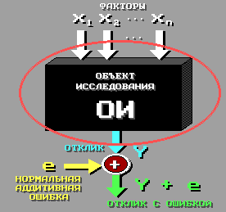Объект исследования (ОИ) – есть носитель некоторых неизвестных и подлежащих изучению свойств и качеств.
Объект исследования можно представить в виде «черного ящика», на входе которого действуют факторы, по предположению влияющие на выходную переменную объекта, называемую откликом.
При функционировании объекта на отклик оказывают влияние различные неучтенные факторы, случайным образом искажающие отклик. Их влияние сводят к действию случайной аддитивной ошибки эксперимента.
Задачей регрессионного анализа является нахождение по результатам эксперимента над объектом математической зависимости между откликом и факторами, называемой моделью объекта исследования: 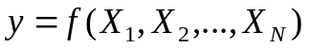

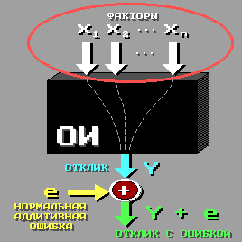Фактор – переменная величина, по предположению влияющая на результат эксперимента.
В регрессионном анализе рассматривают контролируемые и управляемые факторы, то есть такие, которые можно измерять и устанавливать в нужные значения без погрешностей.
Уровнем фактора называют фиксированное значение фактора относительно начала отсчета.
Разные факторы, даже у одного и того же объекта исследования, имеют различные единицы и шкалы измерений, что затрудняет разработку единых методов планирования и обработки результатов эксперимента. Поэтому принято проводить нормализацию факторов, приводящую все факторы к единой безразмерной шкале измерений.

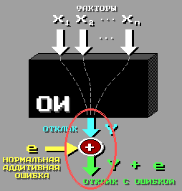Отклик – наблюдаемая случайная переменная, по предположению, зависящая от факторов.
Случайность отклика связана с действием случайной ошибки, вызванной действием неучтенных факторов в процессе проведения эксперимента.
Функция отклика – зависимость математического ожидания отклика от факторов.
Поверхность отклика – это геометрическое представление функции отклика.
Например:
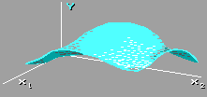
Модель объекта представляет собой математическую зависимость между факторами объекта и его откликом. В регрессионном анализе используются статистические модели линейные по параметрам.
Линейная по параметрам модель объекта представляет собой линейную комбинацию базисных функций и имеет следующий вид:
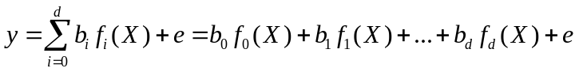
Здесь - отклик объекта;
- неизвестные параметры модели;
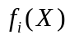- базисные функции;
- случайная ошибка эксперимента.
Если интерпретировать линейную по параметрам модель как разложение неизвестной функции в ряд Тейлора, тот тогда говорят о полиномиальной регрессионной модели. Эти модели чаще всего используются в регрессионном анализе и строятся на основе полиномиальных базисных функций.

Если модель задается полиномом -ого порядка по факторам, то такая модель называется полиномиальной моделью к-ого порядка. Например:
- Полиномиальная модель 1-ого порядка для трех факторного объекта:
- Полиномиальная модель 2-ого порядка для объекта с двумя факторами:
и так далее.

Для получения моделей 1-ого порядка используют полные факторные эксперименты типа 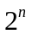или дробные факторные эксперименты типа 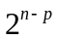.
В общем случае для получения полиномиальных моделей -ого порядка можно использовать полные факторные эксперименты типа 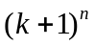, однако при 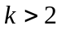 такие эксперименты становятся весьма трудоемкими и для них не выполняется свойство ортогональности, поэтому на практике они используются очень редко.
На практике модели любого порядка получают с помощью многоуровневых полных факторных экспериментов для моделей, в которых базисные функции представляют собой системы ортогональных многочленов Чебышева. Такие эксперименты при любом порядке модели являются ортогональными.
Для получения моделей второго порядка, имеющих вид полного квадратичного полинома
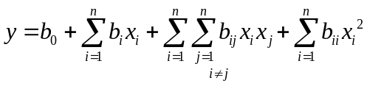
обычно используют центральные композиционные планы (ЦКП). Пример такой модели для двух факторного (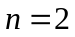) объекта приведен выше.
Для трех факторного (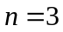) объекта модель выглядит так:
Следует отметить, что в эти модели входят только двойные взаимодействия факторов.

Базисные функции
Линейную по параметрам модель можно интерпретировать как разложение функции отклика (функции аргументов - факторов) в ряд по некоторой системе базисных функций.
Такими системами могут быть, например, тригонометрические функции (разложение в ряд Фурье), системы ортогональных многочленов Чебышева, степенные функции (разложение в ряд Тейлора) и так далее. В регрессионном анализе наиболее часто используют, так называемые, полиномиальные регрессионные модели, представляющие собой отрезки рядов Тейлора.
Полиномиальные базисные функции удобнее всего представлять в виде групп:
0. 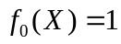- представляют постоянную составляющую модели;
1. 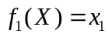;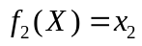;…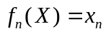 - факторов объекта;
2. 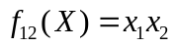;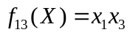;…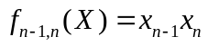
3. 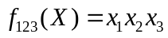;…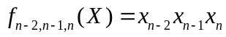
…
n. 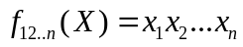
n+1. 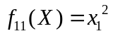;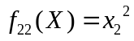;…;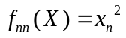
…
Произведение факторов называется -кратным взаимодействием факторов.
Полиномиальные базисные функции удобно обозначать индексами входящих в них факторов.

Эксперимент – это система операций, воздействий и (или) наблюдений, направленных на получение информации об объекте при исследовательских операциях. Эксперимент состоит из опытов.
Опыт – это воспроизведение исследуемого явления в определенных условиях проведения эксперимента при возможности регистрации его результатов.
Каждому опыту соответствует точка факторного пространства, определяемая упорядоченной совокупностью численных значений факторов, соответствующих условиям проведения опыта.
Опыту с номером соответствует вектор значений факторов объекта
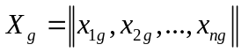,
задающий координаты точки факторного пространства.
Планирование эксперимента – это выбор плана эксперимента, удовлетворяющий заданным требованиям.
Область экспериментирования (планирования) – область значений факторов, в которой находятся точки, отвечающие условиям проведения опытов используемого плана эксперимента.
Различают активные и пассивные эксперименты, активным является эксперимент, в котором уровни факторов в каждом опыте задаются экспериментатором. В пассивном эксперименте уровни факторов только регистрируются, но не задаются.
В лабораторном практикуме изучаются только активные эксперименты.

План эксперимента – это совокупность данных, определяющих число, условия и порядок реализации опытов.
План эксперимента полностью определяется с помощью матрицы плана, представляющей собой прямоугольную таблицу, строки которой соответствуют опытам, а столбцы – факторам.
Матрица плана имеет следующий вид:
Факторы  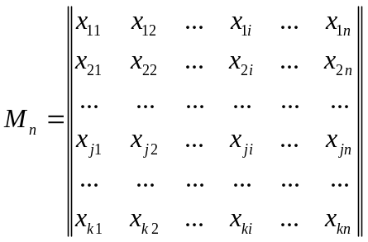  Опыты  Здесь 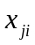- значение -ого фактора в опыте с номером ;  - число факторов объекта;  - общее число опытов в эксперименте. | Каждая строка матрицы плана определяет значения всех n факторов в одном опыте эксперимента. С другой стороны – это координаты точки факторного пространства. Таким образом каждому опыту соответствует определенная точка факторного пространства.  Матрица плана может содержать одинаковые строки, что соответствует повторению измерения отклика в одних и тех же точках. Опыты проводящиеся в одной и той же точке факторного пространства называются параллельными опытами.

Спектр плана – совокупность всех точек плана, отличающихся уровнями хотя бы одного фактора.
Спектр плана определяется матрицей спектра плана, которая состоит только из тех строк матрицы плана, которые отличаются от друг друга. По структуре матрица спектра плана отличается от матрицы плана только числом строк, которое может быть меньше или равно числу строк матрицы плана.
Матрица спектра плана определяет план эксперимента не полностью, так как не учитывает параллельные опыты, поэтому ее дополняют матрице дублирования.
Матрица дублирования – это квадратная диагональная матрица, диагональные элементы которой равны числам параллельных опытов в соответствующих точках спектра плана.
Чаще всего во всех точках спектра плана проводится одинаковое число параллельных опытов. Такие эксперименты называются экспериментами с равномерным дублированием опытов. Именно такие эксперименты рассматриваются в этом практикуме.
Значение матрицы спектра плана определяет характеристики эксперимента и свойства получаемой модели, да и саму возможность получения модули. Построение матриц спектров планов для различных экспериментов рассмотрено в разделе «Планирование экспериментов».

Подготовка эксперимента
Выбор типа эксперимента
Выбор области планирования
Нормирование факторов
Выбор числа параллельных опытов

Планирование эксперимента

Полный факторный эксперимент
Дробный факторный эксперимент
Центральные композиционные планы

Обработка результатов
Этапы обработки
Определение средних и дисперсий отклика
Проверка воспроизводимости
Оценка дисперсии ошибки
Оценка параметров модели
Проверка значимости параметров
Коррекция модели
Проверка адекватности модели

